Καποιοι ρασοφοροι δεν επιθυμουν τη διορθωση τους….
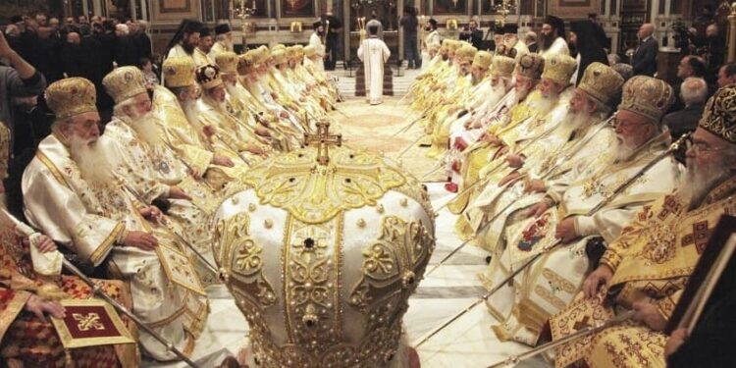
…..δεν ανέχονται τον έλεγχο, πεισμώνουν και αλλάζουν το θέμα !!

Τούς αποδεικνύεις σοβαρά, δογματικά και θεολογικά λάθη που κάνουν και ΑΝΤΙ να ΔΙΟΡΘΩΘΟΥΝ ,γίνονται «σκληρότεροι» ΑΙΡΕΤΙΚΟΙ.
Τους παραθέτεις την Αλήθεια του Ευαγγελίου και γίνονται περισσότερο προκλητικοί.
Τους αγαπάς και για το καλό τους και όσων τους ακολουθούν, τούς μιλάς αδερφικά και εκείνοι σε ρωτούν:
«Αδελφέ, μήπως, πλανάσαι;»

Αντιστρέφω την ερώτηση, λέγοντάς τους:

«Αδελφοί, γιατί πλανηθήκατε;»
«Γιατί κηρύττετε αίρεση;»
«Γιατί αλλοιώνετε το Αληθές περί Χριστού κήρυγμα;»
«Γιατί τοποθετείτε τον εαυτό σας ανώτερο του Χρυσορρήμονος Αγίου Ιωάννου;»
« «ΔΙΑΦΩΤΙΣΤΕΣ» του ΕΥΑΓΓΕΛΙΟΥ, γιατί γίνατε ΔΙΑΣΚΟΡΠΙΣΤΕΣ και ΔΙΑΣΚΟΤΙΣΤΕΣ του ΠΟΙΜΝΙΟΥ;»
ΠΟΙΟΣ «ΠΝΕΥΜΑΤΙΚΟΣ» ΣΆΣ ΔΙΔΑΞΕ ΟΤΙ ΤΟΥ ΕΥΑΓΓΕΛΙΟΥ ΤΟ:

«Όχι δεν ήλθα δια να επιφέρω ειρήνην, αλλά μάχαιραν και διαίρεσιν και διχασμόν» (Ματθ.10.34),
«Πνευματικά ο Χριστός εννοεί πνευματική μάχαιρα;»

Ω...!!! δεν ντρέπεστε καθόλου.
Θα σάς προσβάλλει παρευθύς ο Χρυσορρήμων Ιωάννης και θα σάς αποδείξει ότι κηρύττετε αίρεση, αλλοιώνοντας το Αληθές περί Χριστού κήρυγμα.
Αυτοί δε που θα συνεχίσουν να ακολουθούν τέτοιους οδηγούς, χωρίς να έχουν μετανοήσει, όντας πλέον και αυτοί τυφλοί, θα «ζημιωθούν» όπως και οι πρώτοι.

Και πάλι σας λέγω με αγάπη, ΜΕΤΑΝΟΗΣΤΕ, ΣΥΝΕΛΘΕΤΕ και ΟΡΘΟΤΟΜΗΣΤΕ τον ΛΟΓΟ του ΘΕΟΥ !

ΤΑΔΕ ΕΦΗ ΚΥΡΙΟΣ ΔΙΑ ΣΤΟΜΑΤΟΣ ΙΩΑΝΝΟΥ ΧΡΥΣΟΣΤΟΜΟΥ:

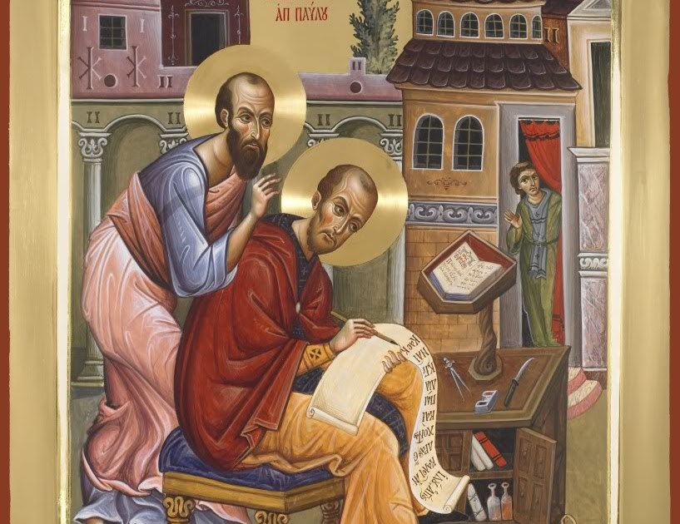

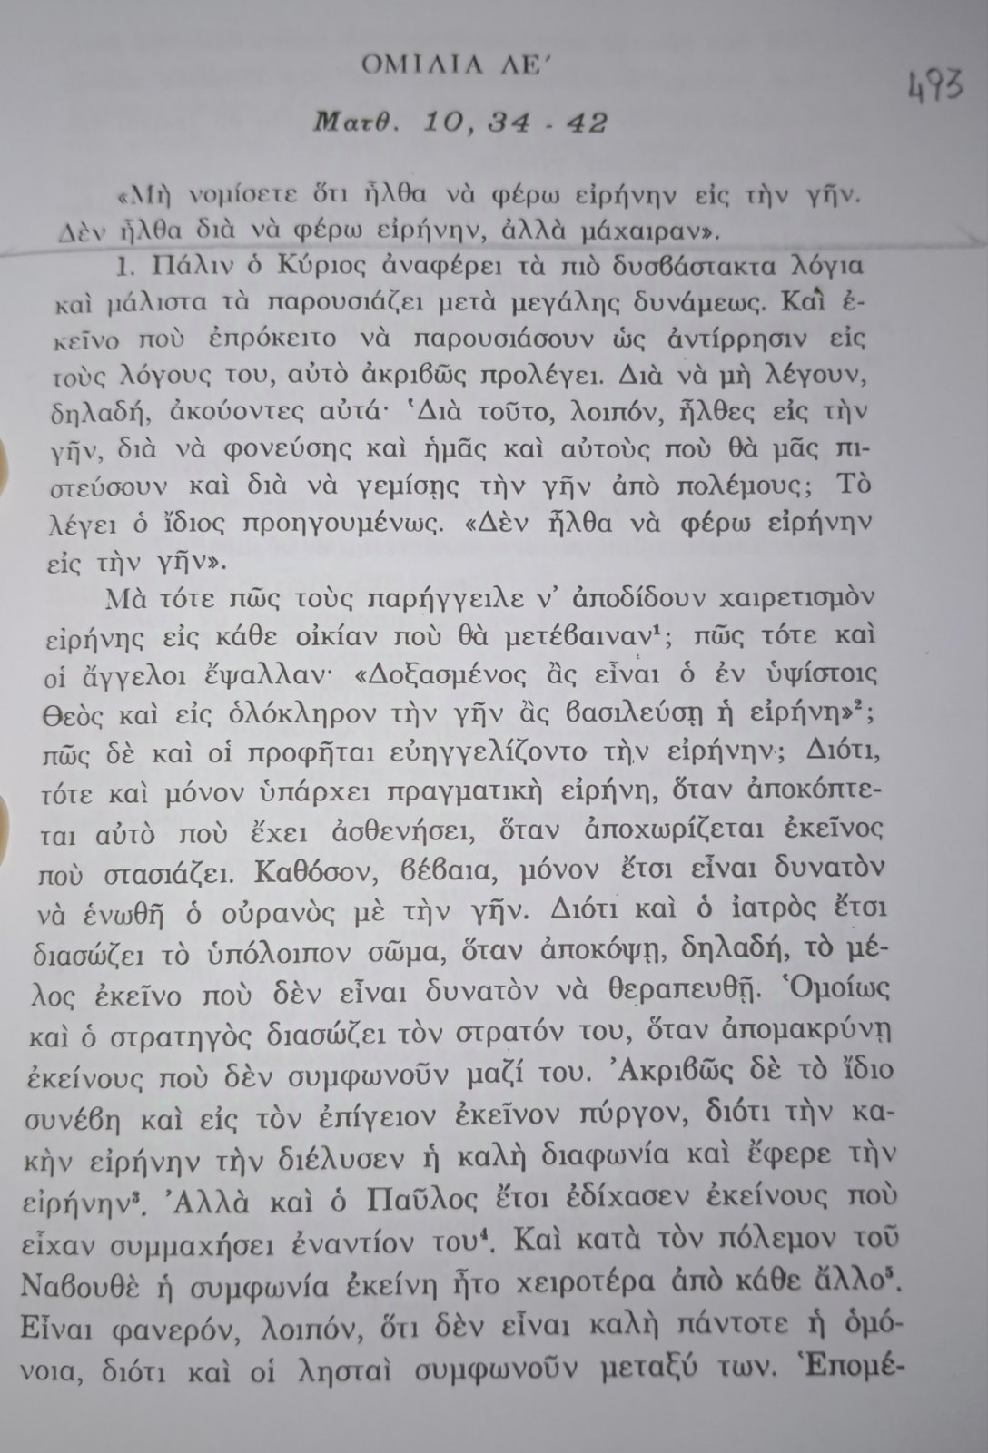
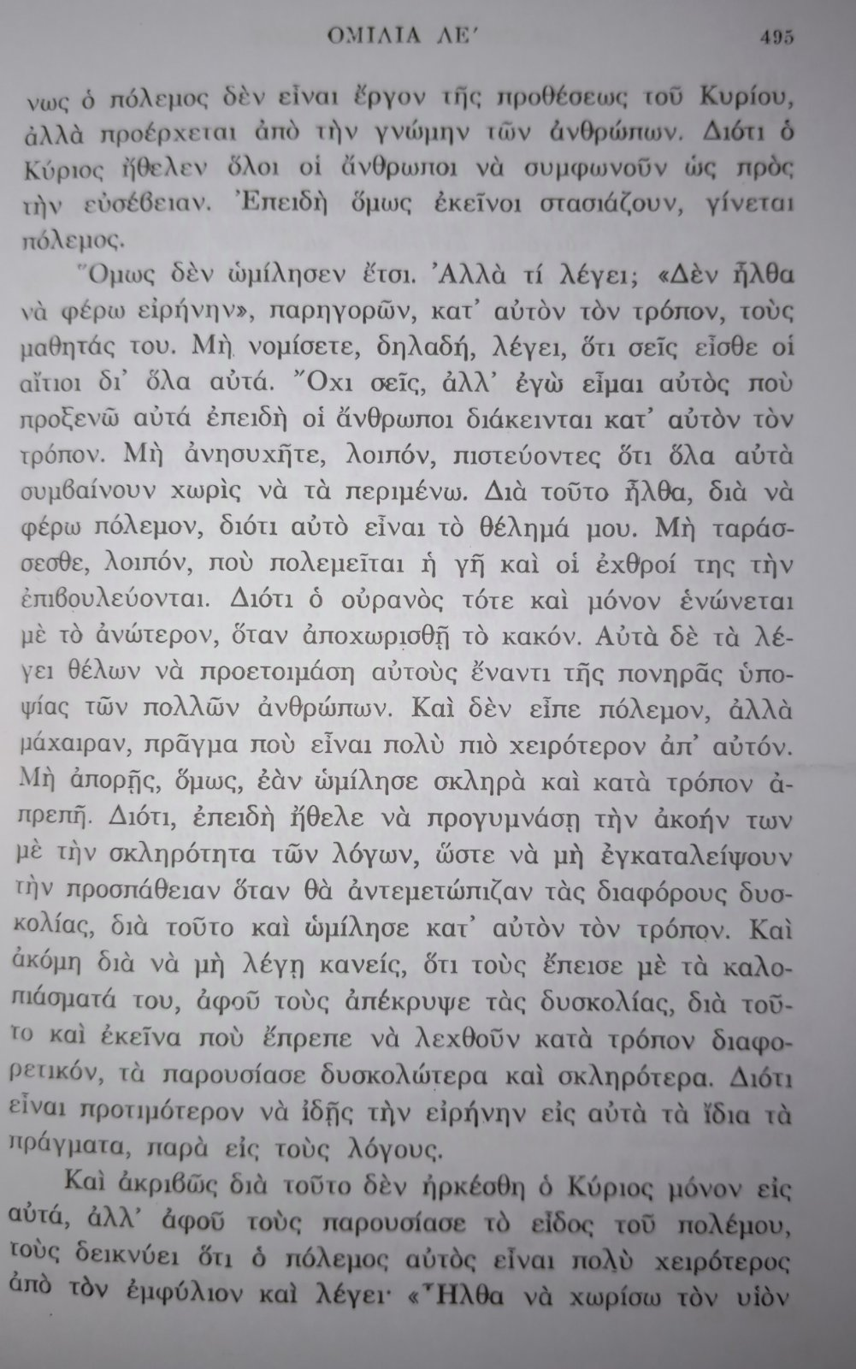
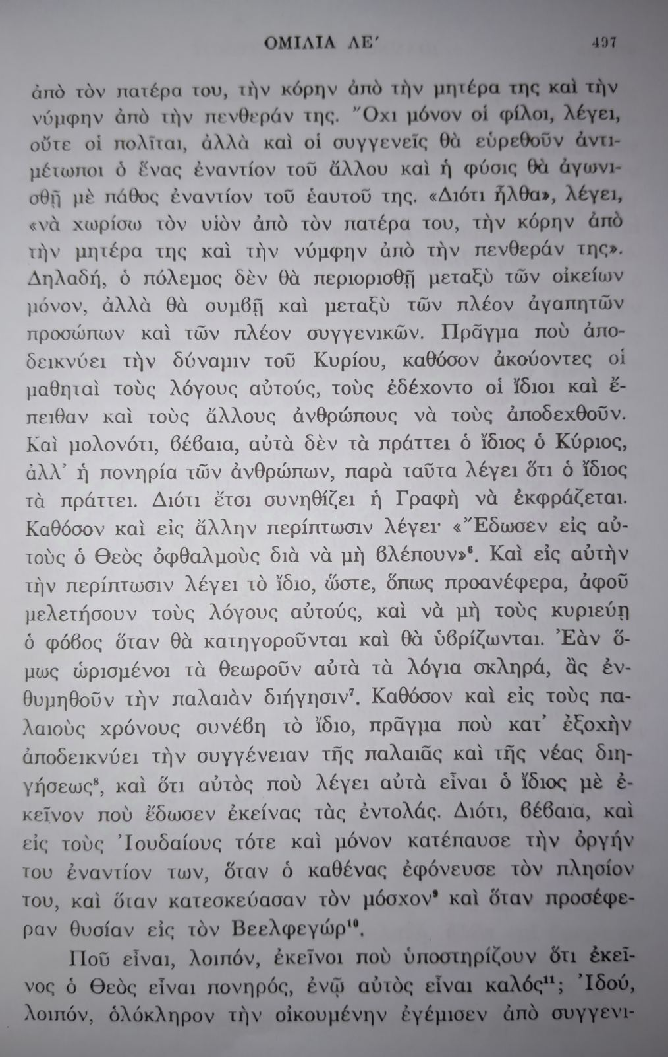
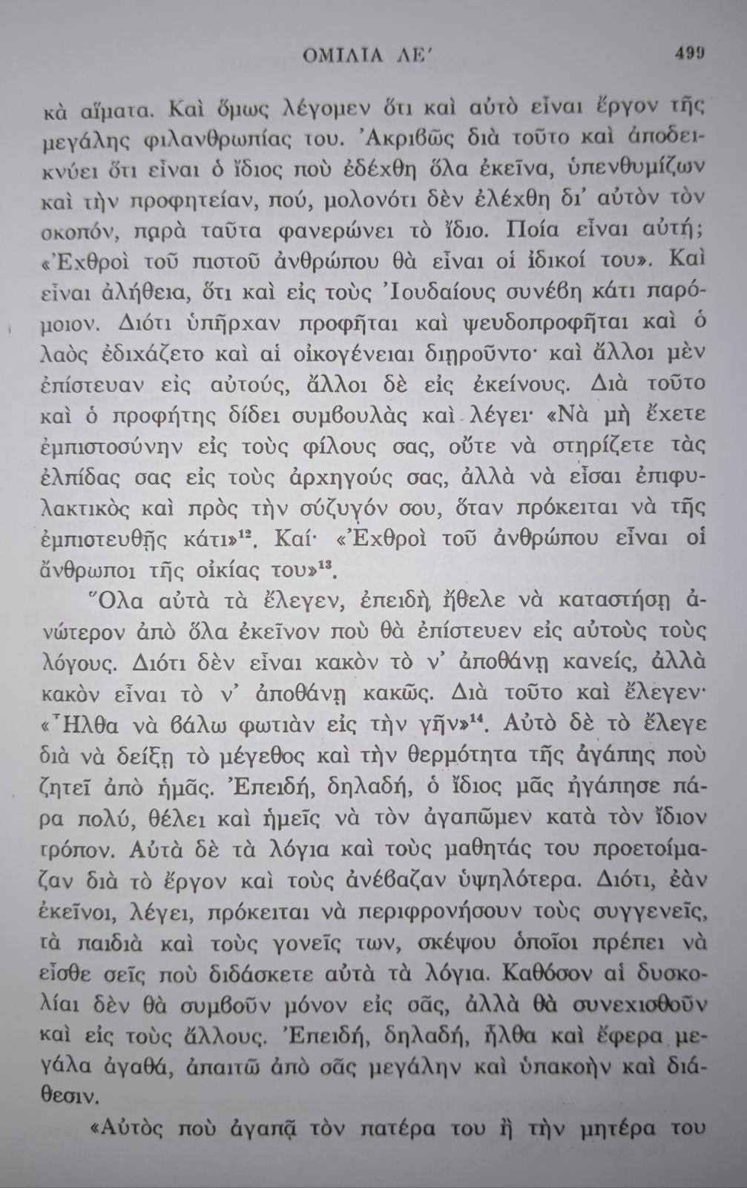
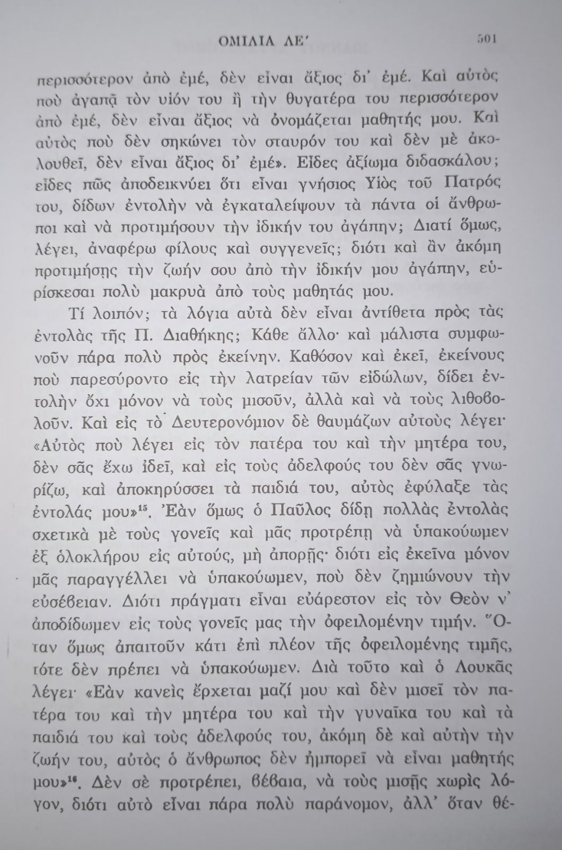
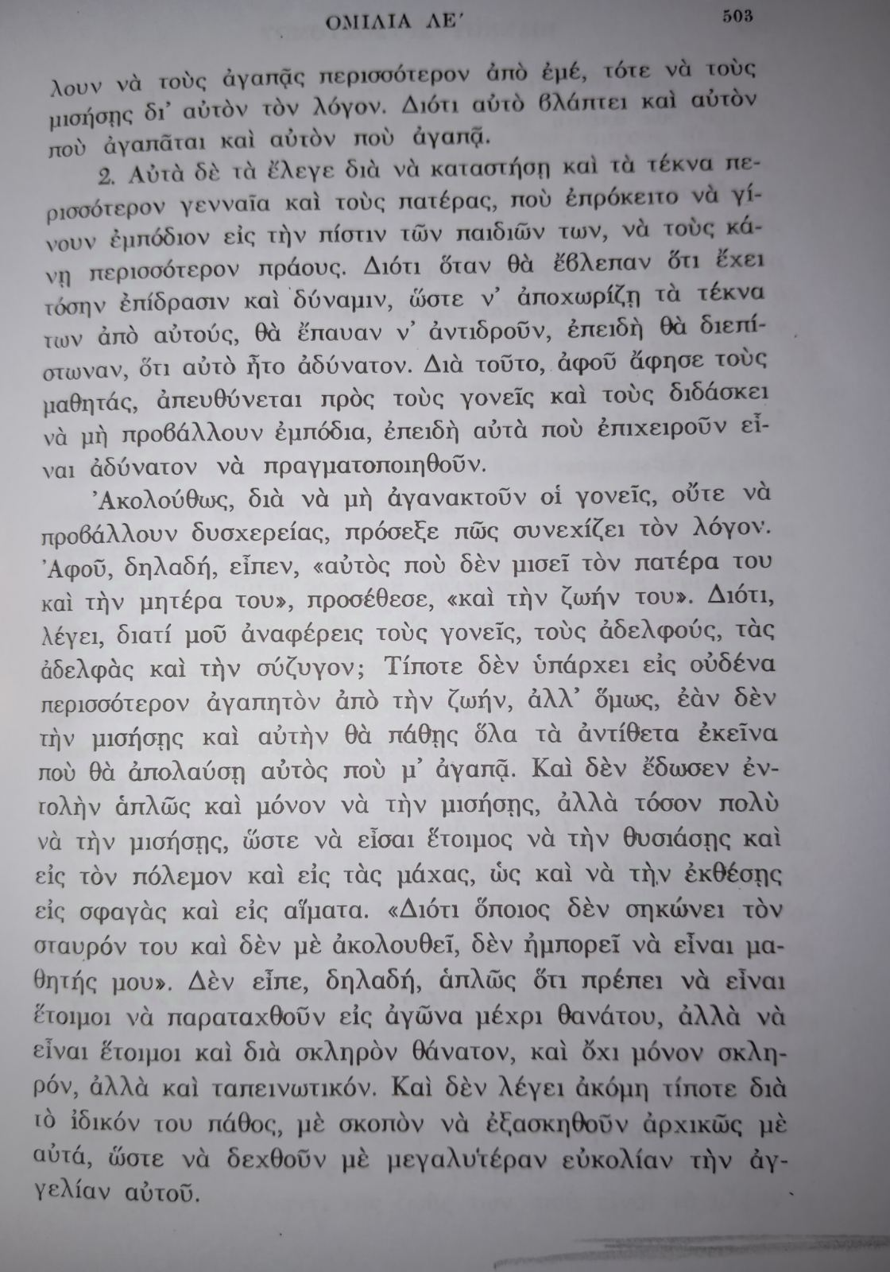
Απόσπασμα :
{ΕΠΕ, ΕΡΓΑ 10.Αγίου Ιωάννου Χρυσοστόμου, ΟΜΙΛΙΑ ΛΕ’
(Ματθ. 10,34-42) }

Οι αναλυτικές και πραγματικές ερμηνείες του Ευαγγελίου, βρίσκονται στα συγγράμματα «ΕΠΕ», στους λόγους του Αγίου Ιωάννου του Χρυσοστόμου.

Όσο για το αν έχω ευλογία να γράφω, η απάντηση είναι:
«ΝΑΙ! ΕΧΩ ΕΥΛΟΓΙΑ ΝΑ ΓΡΑΦΩ!!»
ΠΡΩΤΙΣΤΩΣ από τον Κύριον μου και Θεό μου, να μιλάω ΠΡΙΝ ΚΡΑΞΟΥΝ ΟΙ ΑΨΥΧΟΙ ΛΙΘΟΙ , ΑΦΟΥ ΣΙΩΠΟΥΝ (όχι όλοι) ΑΥΤΟΙ ΠΟΥ ΠΡΕΠΕΙ ΝΑ ΜΙΛΗΣΟΥΝ (ρασοφόροι και θεολόγοι!)
Φέρνουν τον αντίχριστο και οι πονηροί -γιατί όντως ΠΟΝΗΡΟΙ ΕΙΝΑΙ- λένε ότι «κάνουμε… ιεροκατάκριση».
ΑΝΤΙΣΤΡΕΦΟΥΝ τους ρόλους , θύτη και θύματος και σε άλλους καταλογίζουν την παρότρυνση….βίας και φυσικά τούς συμφέρει να προτείνουν τη ΣΙΩΠΗ, μέχρι να πετύχουν το σκοπό τους…!!!,αδιαφορώντας για το πλέον «θλιβερό» που είναι αυτό που κάποιοι «διδάσκουν», πως θα φύγει δηλαδή η χάρις του Θεού και μετά ….θα στραφούμε προς τη μετάνοια.
Μετά όμως, αδελφοί, θα είναι πλέον αργά...

ΘΑ ΠΛΗΡΩΣΟΥΝ ΓΙΑ ΟΠΟΙΑ ΣΥΜΦΟΡΑ ΕΧΟΥΝ ΕΠΙΦΕΡΕΙ ΣΤΙΣ ΟΙΚΟΓΕΝΕΙΕΣ και ΣΤΟ ΧΡΙΣΤΕΠΩΝΥΜΟ ΠΛΗΡΩΜΑ, ΟΠΩΣ ΚΑΙ ΓΙΑ ΚΑΘΕ ΣΚΑΝΔΑΛΙΣΜΟ ΕΝΟΣ ΕΛΑΧΙΣΤΟΥ.

Χαίρε μικρό ποίμνιο και μη φοβάσαι! Κρατάμε ό,τι έχουμε παραλάβει αγκαλά και τις ιερές παραδόσεις.
«ΣΗΜΑΔΕΨΑΤΕ ΤΟΥΣ ΚΑΙ ΦΥΓΕΤΕ ΜΑΚΡΙΑ ΑΠΟ ΑΥΤΟΥΣ!!!» όσο παραμένουν με πείσμα ΑΜΕΤΑΝΟΗΤΟΙ!!!

Πάρτε -σάς παρακαλώ- τα αναγραφόμενα ,τα δικά σας και τα της αναξιότητάς μου και δώστε τα να τα ελέγξουν ΑΞΙΟΙ , ΧΑΡΙΤΩΜΕΝΟΙ ΠΝΕΥΜΑΤΙΚΟΙ.
Μετά θα συζητήσουμε (συν - ζητήσουμε) αυτά που δεν κατανοούνται με τη λογική, γιατί αν δεν κατανοούνται τα ευκολονόητα των Γραφών ,πώς θα κατανοηθούν τα «δυσνόητα»;

«Τον Κύριον υμνείτε και δοξολογείτε εις πάντας τους αιώνας! »

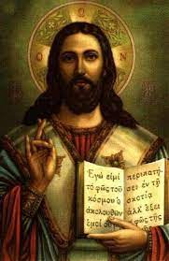

Με εν Χριστώ αγάπη και ενδιαφέρον…..
Γεώργιος Φλώρος

